План создания электронного кейса, к уроку геометрии в 9 классе, в программе Google Класс.
Составитель: учитель математики МБОУ « СОШ №4» города Салавата , РБ, Вадомская О.Г.
Тема урока: « Конус».
Время проведения урока : 13:30-14:00.
1.На «ленте» создать запись с приветствием учащихся, перед началом урока.
2. Задание №1. 
Вопрос: Продолжите предложение « Конус это….».
Чтобы ответить на этот вопрос, обратимся к учебнику геометрии, автор Л.С. Атанасян, на странице 320.
Инструкция.
1.Изучить теоретический материал по теме : « Конус» на стр 320.
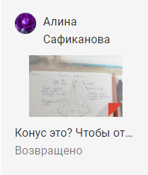
2.Выполнить чертёж рисунка 362 в тетради. При работе с линейкой, карандашом соблюдайте технику безопасности.
3.Подписать название элементов конуса.
4.Отправить на проверку учителю в 13:36. ( 6 мин).
3. Задание №2.
Тема урока : « Конус».
Инструкция.
1.При работе с циркулем, линейкой, карандашом, клеем, ножницами - соблюдаем технику безопасности! Не прорежьте руки остриём бумаги.
2. Сейчас в сопровождении видео объяснения, Вы изготовите модель конуса ( 17 минут).
3.Сдать на проверку учителю в 13:53 (1 минута на то, чтобы отправить работу в данной программе).
4.Модель, Вами выполненная, должна быть аккуратной.
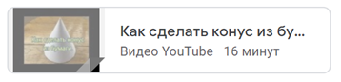 https://youtu.be/jbi1II6FPc8

Уважаемые коллеги, вы знаете, что саму ссылку можно дать учащимся, а можно найти этот материал в YouTube. Помните, что по ссылке дети могут с предлагаемым материалом увидеть запрещенную информацию в интернете. Будьте бдительны.
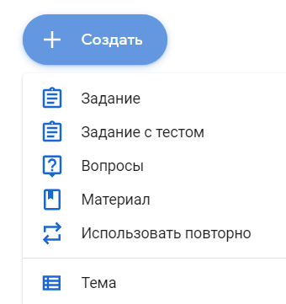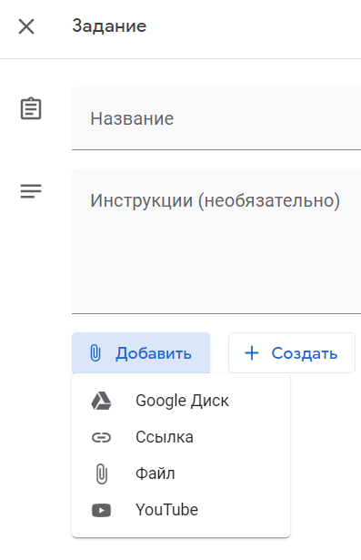
Пока ученики выполнять будут следующее задание ,можно посмотреть задания, которые Вам отправили на проверку.
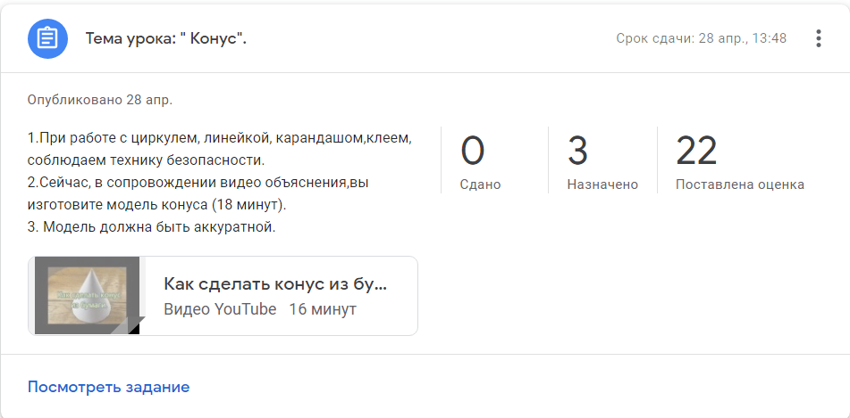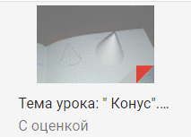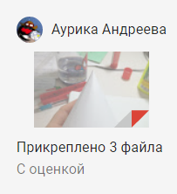
4. Задание №3.
Модель КОНУСА.
Инструкция.
1.Сделайте необходимые измерения Вашей модели конуса, выполните вычисления по формулам из учебника на стр 321.
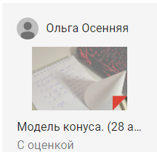
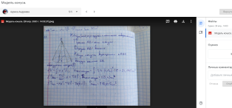
А) Объёма конуса;
Б) Площади боковой поверхности;
В) Площади полной поверхности.
2. Отправить на проверку учителю в 13:59. ( 5 мин).

5. Задание №4.
Домашнее задание. Решить 1220 (в). П 130.

